PHP实现红包金额随机分配算法
一、实验环境
1、环境搭建：Windows 8+Apache 2.4.18+MySQL 5.7.11+PHP 7.1.0 。
2、文本编辑器：Sublime Text3。
二、主要技术
本实验使用PHP 7基础算法知识实现模拟红包随机分配金额的效果。
三、效果图
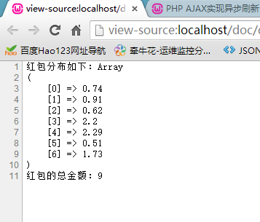
图1.效果图
四、操作步骤
①新建send.php文件，模拟发红包的操作，代码如下：
<!DOCTYPE html>
<html lang="en">
<head>
<meta charset="UTF-8">
<title>发红包</title>
</head>
<body>
<form action="1.php" method="post">
总 金 额：<input type="text" size="3" name="total"><br>
红包个数：<input type="text" size="3" name="num">
<input type="submit" value="发红包">
</form>
</body>
</html>
效果图如下：
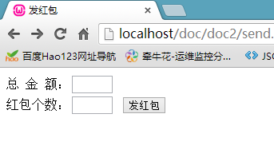
图2.模拟发红包操作效果图
②新建redpacket.php文件，实现金额随机分配，代码如下：
<?php
$total = $_POST['total'];//总金额
$num = $_POST['num'];//红包总个数
$min = 0.01;//默认最小金额

$arr = array_fill(0, $num, $min);//用数组表示每人的红包，先设定每个人最小红包，保证每人一定能领到最小的红包
$total -= $min * $num;//每人分配最少金额后的剩下的总金额
while ($total > 0.0) {
$index = rand(0, $num - 1);//随机找人索引
$seek = rand($min * 100, round($total / $num, 2) * 100) / 100;//随机种子
$arr[ $index ] += min($seek, $total);//把种子播某个人身上，红包金额累加
$total -= $seek;
}
echo '红包分布如下：';
print_r($arr);//打印每个人身上的红包详细
echo '红包的总金额：', array_sum($arr);//验证红包的总数量
die;
?>
五、网页测试
在浏览器中运行send.php文件，输入总金额15，红包个数为8个，点击【发红包】按钮，为使结构清晰易于观察，点击鼠标右键选择“查看网页源代码”，结果如下：
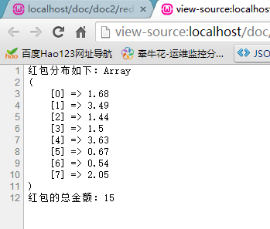
图3.发送红包分配情况
刷新页面，红包金额再次随机分配：
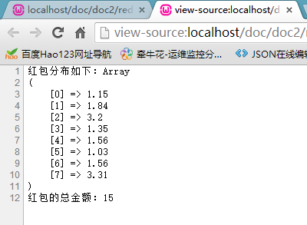
图4.红包随机分配

